בס''ד

גבורה יהודית

- "על הניסים"- מתוך סידור התפילה:

"על הניסים ועל הפורקן ועל הגבורות ועל התשועות לאבותינו בימים ההם ובזמן הזה! בימי מתיתיהו בן-יוחנן כהן גדול חשמונאי ובניו כשעמדה מלכות יוון הרשעה על-עמך ישראל להשכיחם תורתך ולהעבירם מחוקי רצונך:
ואתה ברחמיך הרבים עמדת להם בעת צרתם, רבת את ריבם, דנת את דינם, נקמת את נקמתם, מסרת גיבורים ביד חלשים ורבים ביד מעטים וטמאים ביד טהורים ורשעים ביד צדיקים וזדים ביד עוסקי תורתך. ולך עשית שם גדול וקדוש בעולמך ולעמך ישראל עשית תשועה גדולה ופורקן כהיום הזה: ואחר כך באו בניך לדביר ביתך ופינו את- היכלך וטיהרו את מקדשך והדליקו נרות בחצרות קדשך וקבעו שמונת ימי חנוכה אלו להודות ולהלל לשמך הגדול."

☺מהו הנס המוזכר בתפילה?
☺איזה נס אינו מוזכר?
☺נסי לשער מדוע הוא לא מוזכר?

2)הרמב''ן סוף פרשת בא (שמות פרק י''ג פסוק ט''ז):
"ומן הניסים הגדולים המפורסמים אדם מודה בניסים הנסתרים שהם יסוד התורה כולה, שאין לאדם חלק בתורת משה רבנו עד שנאמין בכל דברינו ומקרינו שכולם ניסים אין בהם טבע ומנהגו של עולם, בין ברבים ובין ביחיד".

☺מהו התפקיד של הניסים הגלויים שהקב''ה עושה לנו לפי הרמב''ן?
☺לפי הרמב''ן מדוע הקב''ה עשה לעם ישראל את נס פח השמן בחנוכה?

בס''ד

3) פרק ד' משנה א':
"בן זומא אומר, איזהו חכם, הלומד מכל אדם, שנאמר: מכל מלמדי השכלתי כי עדותיך שיחה לי.
איזהו גיבור הכובש את יצרו שנאמר: "טוב ארך אפיים מגיבור ומושל ברוחו מלוכד עיר", איזהו עשיר השמח בחלקו, שנאמר: "יגיע כפיך כי תאכל אשריך וטוב לך, אשריך בעולם הזה וטוב לך לעולם הבא, איזהו מכובד המכבד את הבריות, שנאמר כי מכבדי אכבד ובזי יקלו".

☺"איזהו גיבור" וכו', מיהו הגיבור במשפט זה? האם יש עוד גיבור במקרה זה?
☺איזה קושי מתעורר לפי תשובתך לשאלה הקודמת?
☺עייני במקור 3 ומצאי שלושה הבדלים בין הגיבור שכובש את יצרו ובין גיבור המלחמה.
☺האם תוכלי לתת לכך דוגמאות מהחיים?

4) מדרש שמואל:
"לומדים אנו מקל וחומר שאם זה שרק כבש את כעסו הוא גיבור טוב יותר מגיבור דעלמא [=כלומר הגיבור בשדה הקרב], אם כן מי שכבש את יצרו בכל הדברים לקיים רמ'ח מצוות עשה ושס'ה מצוות לא תעשה על אחת כמה וכמה שגבורתו כפולה ומכופלת מהגיבור בעלמא...
ואפשר שאמר איזהו גיבור הכוב שאת יצרו והטעם הוא לפי שמלחמת יצרו היא תמידית לא כן מלחמת האויב, כי אחרי שנצחו נתפרדה חבילה המלחמה. [=אחרי המלחמה אין גבורים ואין חלשים, אין מנצחים ואין מנוצחים]
ועוד שהנלחם עם האויב להציל את גופו והנלחם עם יצרו הוא מציל את נשמתו.
ואילו גבורה פיסית לעיתים משרתת מטרות שליליות כמו מלחמות וכיבושים שיש בהם גזל, שוד ורצח.

☺עייני במקור 5.

בס''ד

5) המהר''ל מתוך ספר "דרך חיים" פרק רביעי משנה א':
"שכל המעלות ראוי שיהיו נמצאים מצד עצמו [=כלומר תכונה עצמית שלא תלויה בגורם חיצוני] של בעל המדה [=כמו הגיבור ] לא מצד הזולת, ואם יקרא גיבור אשר הוא היה מנצח את אחר אם כן מעלתו מצד אותו אשר היה מנוצח [=כלומר הגיבור תלוי בחלש אותו הוא מנצח, אם הוא לא היה מנצח את החלש הוא לא היה מנצח את החלש הוא לא היה נחשב גיבור]...
גם אין ראוי שיהיה נחשב גיבור מי שעשה גבורה והיה מנצח את אחר אשר כח זה גם כן לבהמה יותר מן האדם ואין לזה מעלה לאדם מצד עצמו במה שהוא אדם". [=הכנעת החלש ע''י החזק, זה דבר שאפשר למצוא גם אצל בעלי חיים. להכניע את היצר זה דבר שיש רק אצל האדם ולא אצל בעלי חיים].
... לפיכך אמר איזה גיבור זה הכובש את יצרו , הגבורה אצלו אף כי לא היה מנצח אחר אבל [=כי] הכובש את יצרו הוא מצד הדעת והחוכמה שהוא לאדם בלבד במה שהוא אדם בעל דעה וחכמה והוא ראוי שיקרא גיבור.

☺מהם שתי הניסים שהיו בחנוכה, ומה ההבדל בניהם?
☺איזה נס מוזכר ואיזה נס לא מוזכר?
☺נסי לשער מדוע לא הזכירו בתפילה נס זה?

איכות מול כמות:
- מדרש רבה:
מה השמן הזה אינו מתערב בשאר המשקין, כך ישראל אין מתערבין באומות העולם. מה השמן הזה מביא אורה לעולם, כך ישראל אורה לעולם. מה השמן הזה עליון על כל המשקין, כך ישראל עליונים"

☺צייני שלוש תכונות שיש בטבע השמן.
☺צייני את שלושת התכונות של עם ישראל שנמשלו לשמן.
☺ האם יש קשר בין תכונות אלו?
בס''ד

- מארק טווין-
"אם להאמין לסטטיסטיקה, מהווים היהודים אחוז אחד בלבד ממספר אוכלוסיית העולם. זה מעלה על דעתינו מעין ערפילית של אבק כוכבים שאבד נוגהו של שביל החלב. היה זה טבעי, איפוא, אילו לא היינו שומעים עליהם אלא לעיתים רחוקות.אבל-אנו שומעים עליהם,ושומעים עליהם תמיד. העם היהודי נכבד עלי אדמות לא פחות מכל עם אחר.הוא ערך קרב מפליא בעולם הזה בכל התקופות.הוא נלחם בידיים כפותות מאחורי גבו...והוא רשאי להתגאות על כך,ועלינו לסלוח לו על גאוותו זו.
המצרים הבבלים והפרסיים קמו,ומלאו את האדמה בקולות רועשים,בהדר ובתפארת.לאחר מכן-נבלו,הפכו למשהוא מעולם הדמיונות ונגוזו.אחריהם באו היונים והרומאים,הקימו שאון גדול,וגם הם חלפו-הלכו להם.גם עמים אחרים התעוררו לפתע,הרימו את אבוקתם המאירה לתקופת-מה,אבל היא כבתה עד מהרה.וכעת-או שהם מצויים באור בין הערביים,או שנעלמו כלא היו.
היהודי ראה את כולם, ניצח את כולם, וכעת הינו מה שהי תמיד. אינו מגלה לא התנוונות, לא מיחושי זקנה, לא תשישות איברים, ולא התמעטות כוחותיו, ואף נפשו הערה, הפעילה ובעלת היוזמה לא נתקהתה. כולם הם בני תמותה- חוץ מהיהודי. עמי הגבורה חלפו ואינם עוד, ורק הוא, היהודי, נשאר.
מהו סוד ניצחיותו של היהודי?!"

☺מהם הסגולות של עם ישראל לפי הסופר האנגלי מרק טווין?
☺השווי בין הנאמר במדרש במקור 6 ובין דברי מרק טווין? נסי להתאים כל חלק מהמדרש למשפטים המופיעים בספרו של מארק טווין. עשי זאת באמצעות טבלה.

בס''ד

סיפור גבורה בשואה:
"נר המזכיר"- מתוך ספר המועדים:
"נר המזכיר" הוא הנר הקדוש לזכרונו של ר' נפתלי ממיידאנק. במחנה מיעט ר' נפתלי מאד בדיבור. לא ידעו מנין בא ומה מעשהו אלא שחשבוהו לבן-ישיבה מליטא.
ערב-חנוכה הסתובב בצריפים ובמטבח וחיפש משהו. כששאלוהו מה הוא מחפש? נע בכתפיו ולא ענה דבר, כשחזר עייף מן העבודה בלילה הוציא חלק של נר מתרמילו נגש לפינה צדדית לחנוכיה, בירך ברכה בלחש והדליק נר חנוכה. הקהל התחיל להתקרב אליו ואחדים גם חזרו אחריו בלחש "מעוז צור".
אחד הזקיפים הכיר מרחוק בהתקהלות המיוחדת ונכנס לצריף ומצא את הנר דולק. בלי לדעת מהו ומה טיבו- הודיע תיכף למפקד. נכנס המפקד וצעק: מי הדליק את הנר? איש לא ענה. אם לא ימצא המדליק במשך חמש דקות- צעק- אתלה חמישה אנשים. הרים את ידו והסתכל על שעונו.
ר' נפתלי יצא אליו וענה בשקט: אני הדלקתיו, נר חנוכה. הוציא המפקד את האקדח, וירה בר' נפתלי, שנפל מתבוסס בדמו ליד הנר. להקת המרעים יצאה מהצריף. אף אחד לא העיז לכבות את הנר שהוסיף לדלוק כנר קדיש לפרסום גבורתו של ר' נפתלי. ונקרא בשם "נר המזכיר".

☺תארי את התנהגותו של נפתלי בערב חנוכה.
☺מה ניתן ללמוד מזה על אישיותו של נפתלי?
☺כיצד הגיב הקהל כאשר נפתלי הדליק את נר החנוכה?
☺מה הדילמה המוסרית הלכתית שעמדה בפני נפתלי וכיצד הוא הכריע?
☺במה מתאפיינת גבורתו של נפתלי? קשרי עם מאמר חז''ל במקור מ''ס 2.

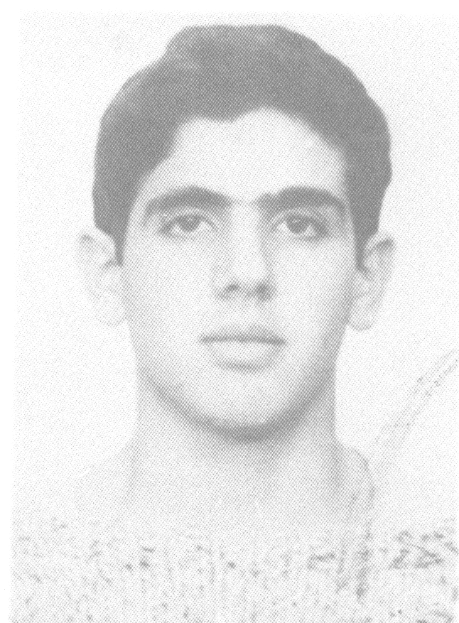
החסד שבגבורה- הגבורה שבחסד\ דוד דלרוזה הי''ד
הוא עלה לאוטובוס אגד בקו 961, היוצא מטבריה לכיוון ירושלים, התיישב הלפני אחרון ונרדם. הפעילות המבצעית
האינטסיבית שהתנסה בה בימים שקדמו לנסיעה הזאת הכתה אותו בעייפות רבה. קול צעקות העיר אותו משנתו.
דודו פתח את עיניו וראה מחזה נורא: האוטובוס הופך לכדור אש.

הוא לא ידע כי בשעה שהאוטובוס עבר ביריחו
הושלכו לעברו שלושה בקבוקי תבערה מתוך חורשה שמימין לדרך. האוטובוס התלקח בשלושה מוקדים
במהירות קטלנית. הנוסעים ניסו למלט את עצמם בכל דרך אפשרית שעמדה לרשותם. תוך דקות הגיעו כוחות
הביטחון והביטו בעיניים כלות על האוטובוס הבוער. לעומדים בחוץ היה ברור שלא יוכלו לעשות הרבה למען
הכלואים באוטובוס. אולי לא יוכלו לעשות למענם דבר.באוטובוס פנימה מיהר דודו לעמוד על חומרת המצב. הוא
הבין שמדובר בבקבוקי התבערה ופנה לצאת החוצה יחד עם רוב הנוסעים. אבל בדרכו אל מחוץ לסכנה נתקל לפתע
באחת הנוסעות היושבות על הריצפה וזועקת. שמה היה רחל וייס. בעלה כבר הקדים ויצא מהאוטובוס. דודו
התעכב לידה, חרף תחושת הדחיפות, וניסה לשכנעה לקום לצאת עימו. "את זקוקה לעזרה?"- שאל ומיהר כמובן
מאליו, להציע את עזרתו. אבל רחל וייס נראתה כמי שאינה מקשיבה לדבריו. בתנועות ראש אותתה על סירובה
לצאת ומפיה בקעה הצעקה: "הילדים שלי, הילדים שלי." שלושת ילדיה הפעוטים, שעלו עימה לאוטובוס, היו
עכשיו לכודים מאחור בתוך האש, בלי שום תקווה אפילו לא לרוח חיים. היא לא יכלה להושיעם, אבל נבצר ממנה
לעזוב את מקומה.

דודו משך אותה שוב ושוב, אבל ללא הועיל. בעשן הכבד, שהלך וסגר עליו, לא היה לא-ל ידיו
להבחין ולו בסימן קטן לגורל הילדים. נוסף לכל גילה כי דלת האוטובוס, שדרכה התכוון לצאת ולהוציא את רחל
וייס, עולה בלהבות. הוא הצליח לפתוח את אחד החלונות והוציא את ראשו כדי לשאוף מעט אוויר. מיד אחר כך
משך בידה של רחל וקרא לה בכל כוח השיכנוע שהיה יכול לגייס: "בואי איתי, יש פה פתח קטן". אבל רחל לא
הסכימה לזוז ממקומה. האוטובוס בער כולו. העשן שמילא את החלל שבאוטובוס חדר ברוב עוצמה לראותיו של דודו.
אבל הבחור הצעיר לא ויתר והמשיך בשלו. הוא משדל שוב ושוב את רחל, אוחז בידה ומנסה בכל הכוח להוציא
אותה מהצופת.רחל ממאנת להיפרד מילדיה. דודו לא מתייאש. הוא מנסה לשבור את אחד החלונות, אך לשוא. האש
מתקרבת ומתחילה לאחח בבגדיו. ודודו בשלו. ורחל וייס ממאנת להפצרותיו. הוא שב ומשך בידה, אך חש כי היא
נדבקת לכסא. ידיו ופניו החלו להישרף וראותיו התמלאו בעשן הסמיך והרעיל. אך דודו לא ויתר. עד ששמע את קולה
של רחל שזועק "שמע ישראל".

כיהודי שומר מצוות הבין שהיא חשה כי חייה מגיעים לקיצם. עכשיו לא נותר לו לעשות למענה דבר והוא פנה לצאת
מהאוטובוס מהר ככל האפשר. הוא זינק דדרך הלהבות ונפל כלפיד בוער. שניים מהעומדים בחוץ מיהרו לכבות את
האש שאחזה בו. הם לא יכלו לעקור ממנו את הידיעה המרה כי מאחוריו, באוטובוס, נשרפו למוות רחל וייס ושלושת
ילדיה.

שבעה שבועות לחם על חייו. לבסוף החליטו רופאיו כי אין מנוס מלשלוח אותו לבית חולים בלונדון, להשתלת לב
וריאות. זו היתה החלטה עגומה, שלא בישרה טובות. כל בר דעת הבין וגם ידע שסיכויי ההצלחה של ההשתלה
המשולבת קטנים למדי. ובכל זאת, דודו והוריו הגיעו ללונדון מלאי תקווה ואמונה. ושם, עוד טרם עלה דודו על
שולחן הניתוחים, נדם ליבו.

